Занятие по обучению грамоте и развитию речи

в подготовительной к школе группе

Подготовила воспитатель

МДОАУ Детский сад №102 «Буратино»

Бурдачева М.А.

Тема занятия «Поможем Буратино»

Задачи:
Закрепить понятия «гласный» и «согласный» звуки, учить различать их.
Упражнять в слоговом анализе слов.
Закреплять умения детей составлять звуковую схему слов.
Упражнять в определении первого и последнего звука в слове. Закреплять знание детьми пройденных звуков и букв.
Развивать общую моторику.
Развивать связную речь.
Воспитывать доброжелательность, выдержку, умение слушать товарища, умения работать в группе.

Оборудование:
Письмо от Буратино, мяч, фишки красного, зеленого, синего цвета; предметные картинки животных – 1, 2, 3 слога, картинки для игры «Цепочка слов», слоговые домики, филворды, карточки со словами для составления предложений, мнемодорожка «Осень»

Ход занятия:

I. Организационный момент
- Ребята, сегодня к нам пришло письмо от Буратино.
Письмо:
Ребята, я, как и вы, готовлюсь к школе. Папа Карло решил узнать, что я умею делать и дал мне задания. Но я очень боюсь ошибиться, не выполнить задания, и прошу у вас помощи.
-Поможем Буратино выполнить все задания? и заодно покажем, что мы умеем.

II. Основная часть
1 Задание: - Ребята, папа Карло просит Буратино вспомнить, какие бывают звуки? Какие две группы звуков вы знаете? (гласные и согласные). Какие звуки мы называем гласными? (звуки, которые тянутся, поются голосом, произносятся без препятствия).
-А почему согласные звуки так называются? (звуки произносятся с препятствием).
-На какие две группы делятся согласные звуки? (твердые и мягкие)
Упражнение «Какой звук?» - (с мячом)
2 Задание: - Ребята, поможем Буратино определить, из каких звуков состоит слово? (сделать звуковой анализ)
«Звуковой анализ»
3 Задание: Упражнение «Кто где живет?»
- Следующее задание от папы Карло.
Помогите Буратино определить количество слогов в названии животных и расселить их в свой домик (в домике с одним окошком поселятся животные, в названии которых 1 слог, в домике с двумя окнами – животное с 2 слогами в названии, а животные с тремя слогами в названии поселятся в доме с тремя окнами) Дети определяют и называют количество слогов в словах.




4 Задание: Игра «Цепочка слов»
- Папа Карло попросил Буратино собрать цепочку слов, а он не знает, что это такое. А мы ему поможем в этом? (карандаш – шарф – флажок – крот – топор – ракета – автобус – соль – лимон – носки – индеец – царь – ребенок)
Зрительная гимнастика «Ветер»
5 Задание: Упражнение «Составь предложение»
- Ребята, давайте поможем Буратино составить предложение (Правила предложения)
Физминутка «Буратино»
Папа Карло дал картинки и просил составить рассказ о весне.
6 Задание: Составление рассказа «Осень» по опорным картинкам

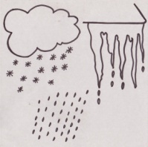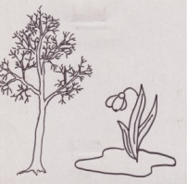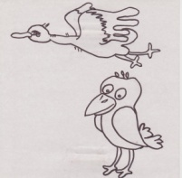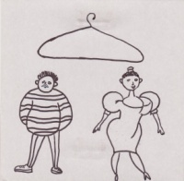

III. Итог. Рефлексия.
- Ну вот, и помогли мы Буратино выполнить все задания. Какое задание вызвало у вас затруднение? А с каким заданием вы справились легко?

